Trefbal

Benodigdheden
- 3 banken als afscheiding
- 3 foamballen
- Hoogspringpaal
- Touw/toverkoord

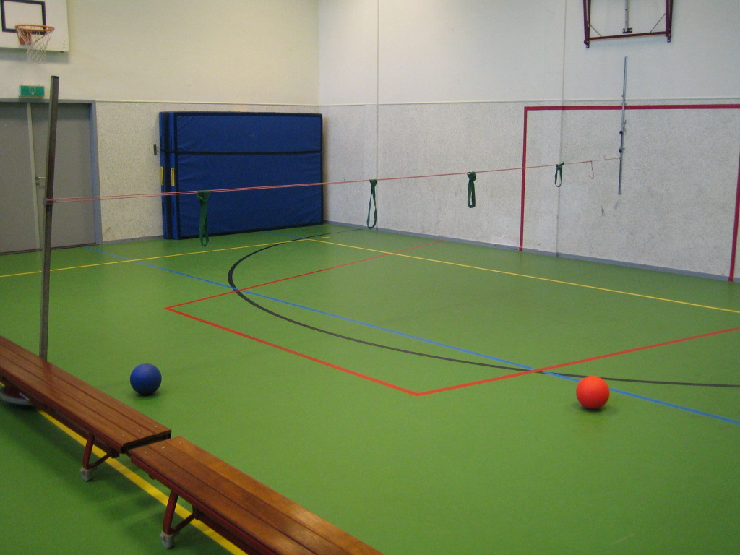

Klaarzetten
De banken staan op de tweede gele lijn. De hoogspringpaal staat in het midden met de poot onder de bank. Het lijntje hangt op 1 meter hoogte.

Regels
- Een worp telt alleen wanneer deze over de lijn gaat.
- Je mag lopen met de bal.
- Je mag niet afweren, je mag de bal wel vangen.
- Ben je afgegooid dan ga je op de bank zitten.
- Wanneer je team verliest zit jou team op de wachtbank.
- Wint je team 3x achter elkaar dan ga je er ook uit zodat anderen ook kunnen spelen.

